Модели дифференциальной геометрии в структурном
анализе естественных сред
Крыжановский М.А.¹, Тимошенко В.В. ², Христова А.С. ³
Чернявский М.В. ⁴
¹студент, ²студент, ³студент, ⁴аспирант
Московский государственный университет имени М.В.Ломоносова,
физический факультет, Москва, Россия
E–mail: mmaksushaa@icloud.com
Описание неупорядоченных микроструктур является ключевым направлением в таких областях, как нефтедобыча, биология, почвоведение и материаловедение. Современные исследования сложных естественных сред используют методы интегральной геометрии, применяемые для обработки изображений [1].
Для анализа морфологических особенностей на уровне индивидуальных структур ключевое значение приобретают методы дифференциальной геометрии. При движении в поровом пространстве со сложной структурой кривизны пор жидкость приобретает и сохраняет ненулевой момент количества движения. Вихревое движение постепенно затухает, передавая соответствующий момент твердой фазе. Это приводит к дополнительному выделению тепловой энергии и является источником дополнительного трения. Данная поправка может быть существенной в случае протекания жидкостей с относительно большими локальными скоростями в среде со сложной структурой (“извилистостью”) пор.

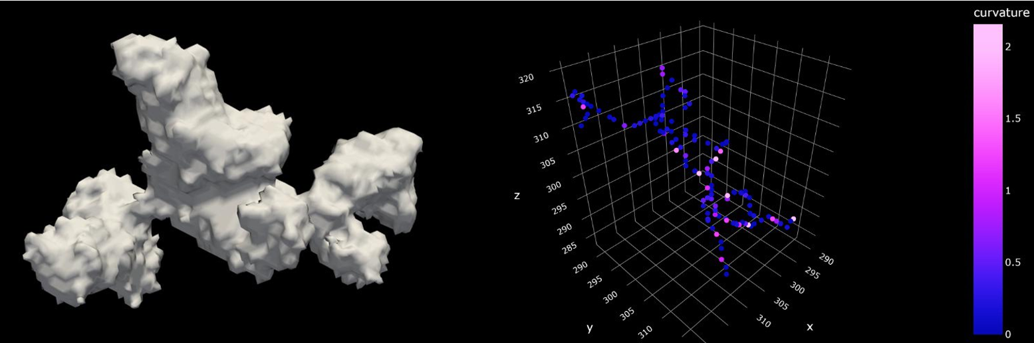
Рис. 1. Трехмерное изображение поры (слева) и её скелета (справа).

В данной работе проводится анализ структуры порового пространства трехмерных изображений естественных сред методами дифференциальной геометрии. Подготовка изображений к вычислениям выполняется в два этапа. Первый этап – сегментация, включающая в себя бинаризацию и разбиение на связные компоненты по определенному типу связности. Второй этап – скелетизация пустотных пространств, превращающая каждую отдельную пору в линию. Скелетизированная пора представляет собой модель поры, сохранившую топологические свойства. Таким образом, мы можем минимизировать объем вычислений, сохраняя информацию о структуре объекта.
Результатом работы является вычисление кривизны и кручения в каждой точке скелетизированной поры, пространственное картирование скелета со значениями кривизны и кручения, а также анализ полученных значений с целью выявления особенностей структуры порового пространства естественных образцов.
Авторы благодарны научному руководителю к.т.н. Грачеву Е.А. за обсуждение постановки задачи и результатов.
Литература

- Ivonin, Dmitriy & Grishin, Pavel & Grachev, Eugene. (2021). Quantitative Analysis of Samples of Natural Hydrocarbon Reservoirs by the Methods of Integral Geometry and Topology. Izvestiya, Physics of the Solid Earth. 57. 366-374. 10.1134/S106935132103006X.
- Ivonin, Dmitriy & Kalnin, Timofey & Grachev, Eugene & Shein, Evgeny. (2020). Quantitative Analysis of Pore Space Structure in Dry and Wet Soil by Integral Geometry Methods. Geosciences. 10. 365. 10.3390/geosciences10090365.

